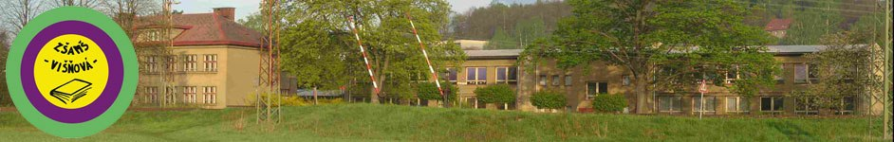

Inovace a zkvalitnění výuky směřující k rozvoji matematické gramotnosti žáků základních škol
EU – OPVK

název: Počítáme do statisíce
autor: Lenka Křelinová
předmět: Matematika – číslo a početní operace
třída: 4. třída
Počítáme do 100 000
1. Napiš rozvoje čísel:
vzor: 31 258 = 3 . 10 000 + 1 . 1 000 + 2 . 100 + 5 . 10 + 8 . 1
75 409 =
39 589 =
61 321 =
52 525 =
48 933 =
2.Z číslic 3, 8, 2, 7, 4 sestav největší a nejmenší pěticiferná čísla a zaokrouhli je na tisíce.

3.Vyplň do tabulky:
mínus 1000 | číslo | plus 10 000
 | 65258
 | 58247
 | 47692
 | 24789
 | 32100
4. Slovní úloha:
Televizor byl v obchodě zlevněn z 11 999,- Kč na 8 999,- Kč. Kolik korun by jste ušetřili, kdyby jste si ho koupili? ( zápis, otázka, příklad, kontrola, odpověď).

